С заботой о природе
С приходом лета, большое количество людей стремится выехать за город, на природу, отдохнуть на берегу озера или речки, порыбачить или собрать грибов и ягод. Находясь в лесу или на водоеме, некоторые граждане не считают нужным заботиться о сохранности и чистоте природы – оставляют после себя мусор, пустые бутылки, тем самым загрязняют окружающую среду.
Мусор — один из самых заметных следов пребывания человека в лесу. Оставляя за собой бытовые отходы (бумагу, картон, пластиковые и стеклянные бутылки и т.п.) мы не задумываемся о том, что в этом мусоре имеются различные химические соединения, которые отравляют нашу землю, воду, воздух и наносят вред нашему здоровью.
Весь мусор следует уносить с собой и выбрасывать там, где его собирают и утилизируют. По возможности стоит убрать и мусор, оставленный другими людьми, особенно пластик и стекло.

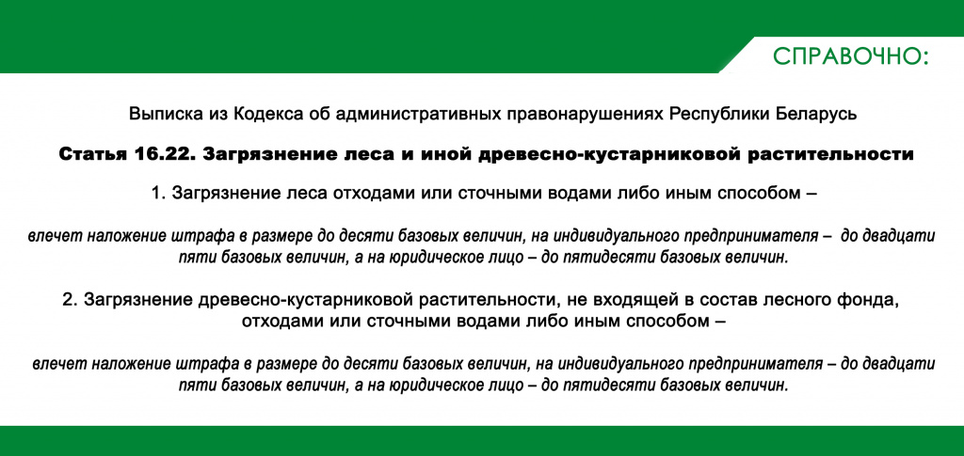
В Правилах ведения рыболовного хозяйства и рыболовства Республики Беларусь указано что рыболовы, осуществляющие любительское рыболовство, обязаны поддерживать надлежащее санитарное состояние рыболовных угодий, не оставлять на их берегах мусор и другие отходы. Приезжая на рыбалку на автомобиле необходимо его оставлять на расстоянии 30 метров от береговой линии водного объекта. Арендаторы рыболовных угодий обязаны поддерживать надлежащее санитарное состояние арендованных рыболовных угодий.
Нарушение Правил ведения рыболовного хозяйства и рыболовства влекут административную ответственность, предусмотренную ч. 4 ст. 16.25 Кодекса об административной ответственности Республики Беларусь, санкция которой предусматривает штраф в размере до десяти базовых величин, на индивидуального предпринимателя – до двадцати пяти базовых величин, а на юридическое лицо – до пятидесяти базовых величин.
Граждане, которые приезжают в рыболовные угодья просто отдохнуть, также должны убирать после себя мусор и бережно относится к созданным для них условиям.
Госинспекция напоминает, где бы вы не оставались на отдых: в лесу, у речки, озера – соблюдайте чистоту и правила пожарной безопасности! Охрана природной среды – долг каждого гражданина Республики Беларусь. Позаботьтесь о себе, заботясь о природе!
Чисто не там, где убирают, а там, где не сорят!

